https://www.youtube.com/watch?v=QEkDPFZ6BCo

BÀI 1:
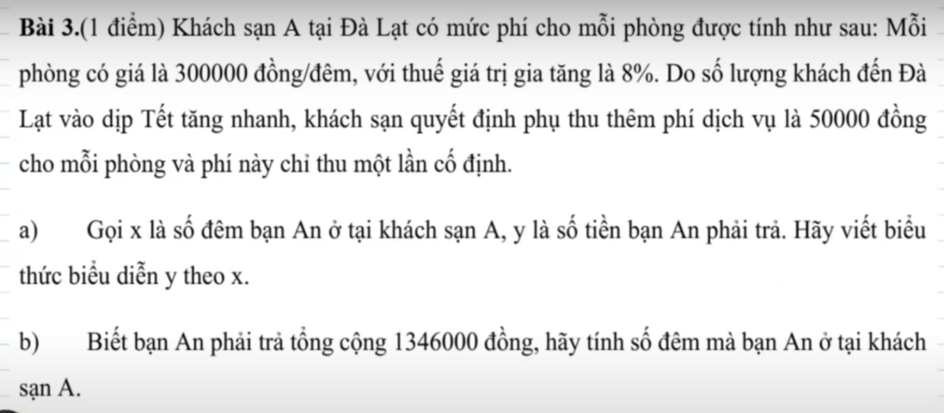

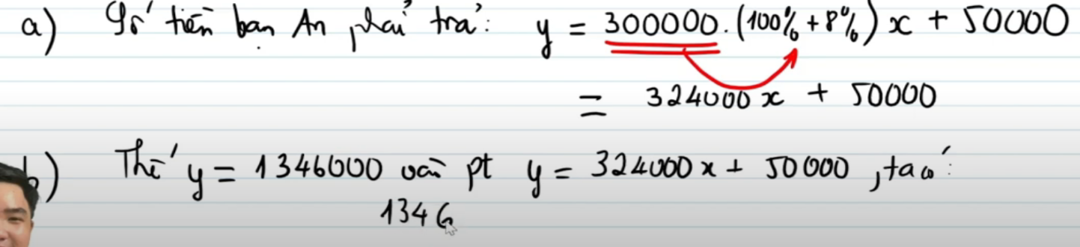

BÀI 2:
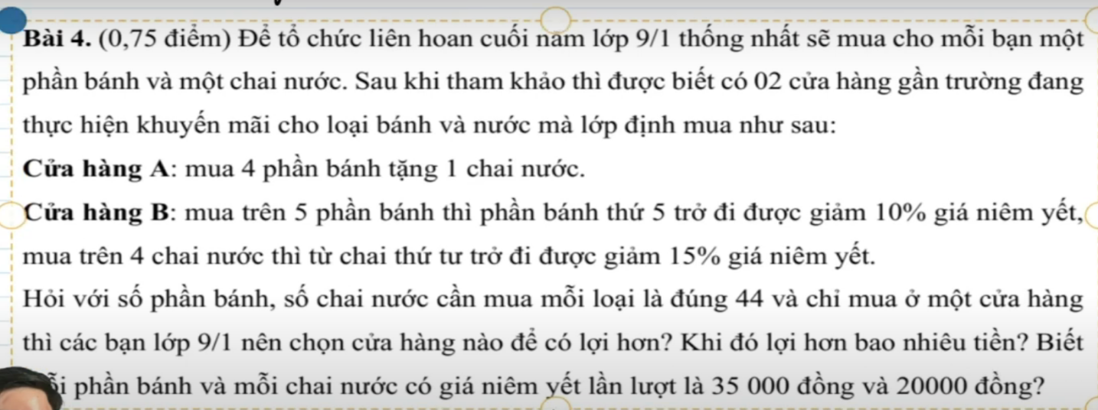

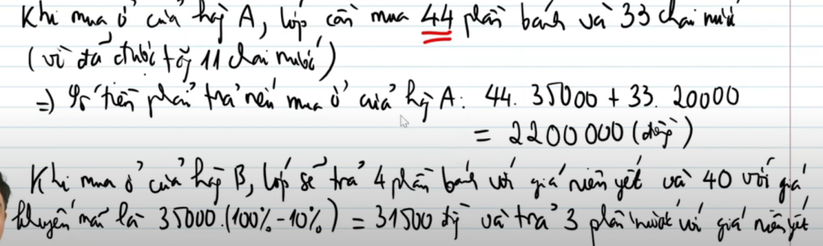
CÁCH GHI TOÁN HỌC:
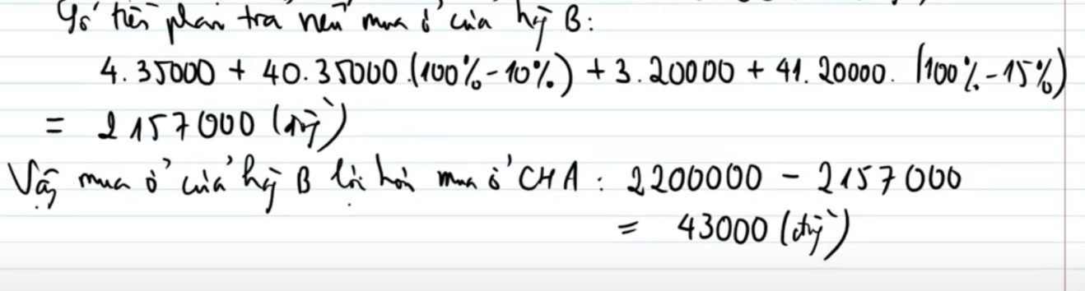

BÀI 3:

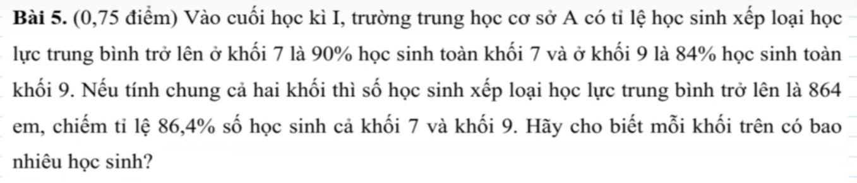

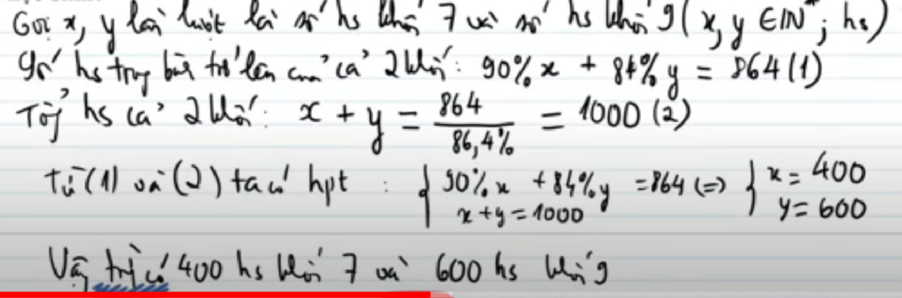

BÀI 4”
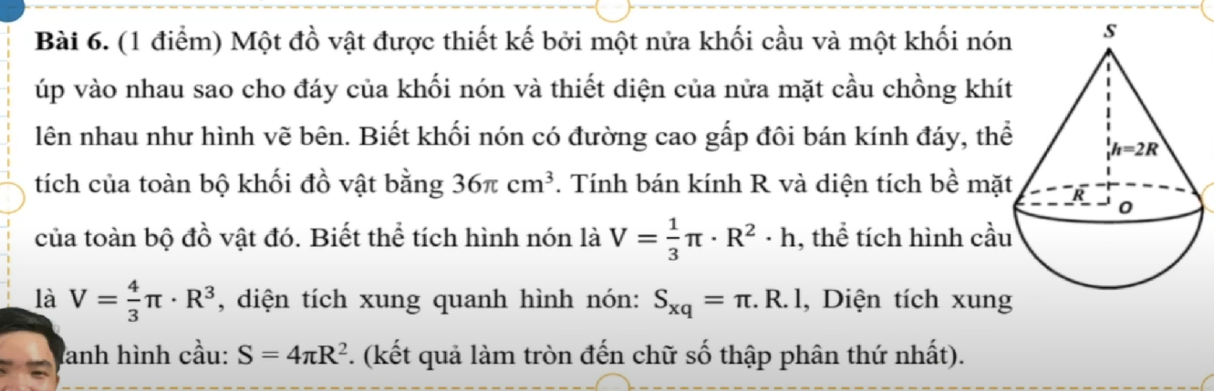
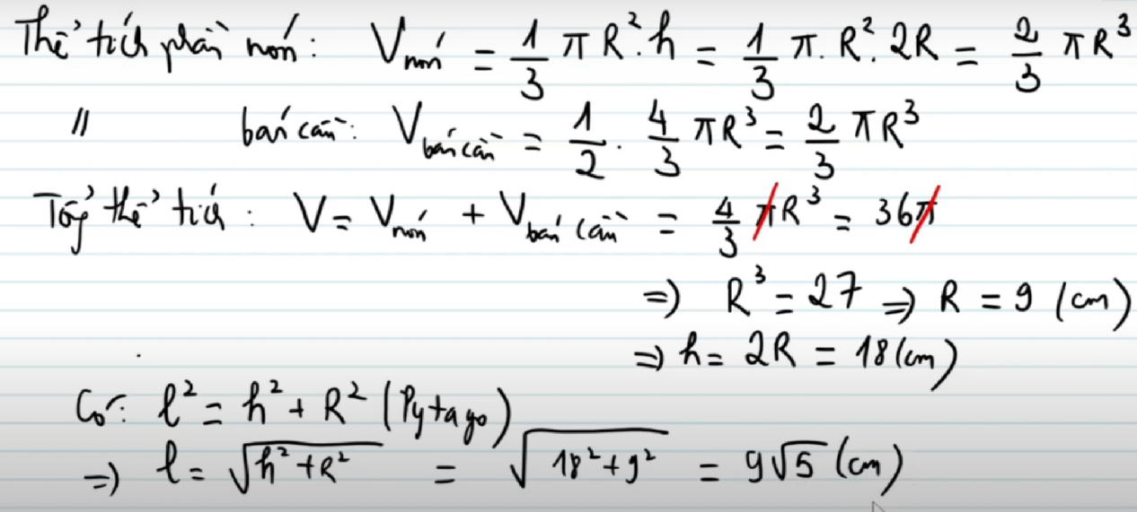

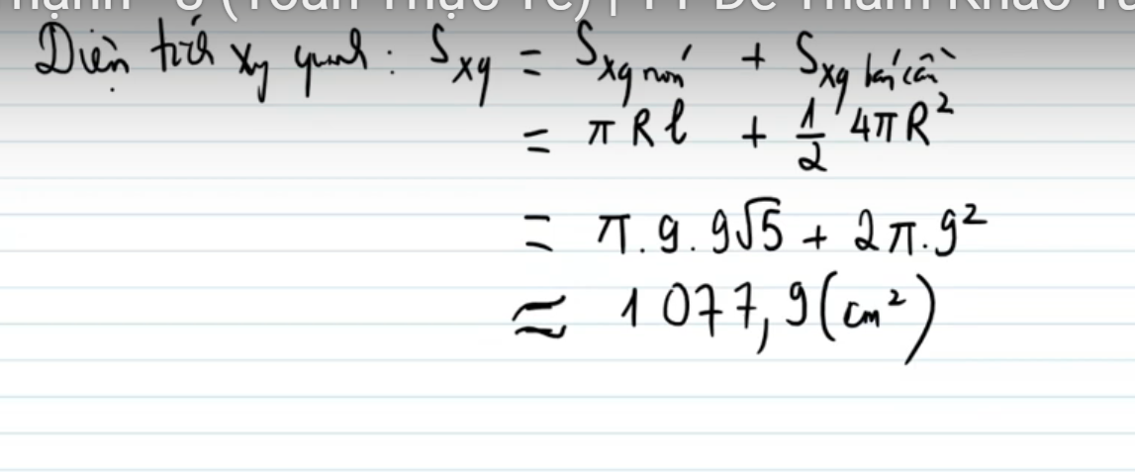

BÀI 5:

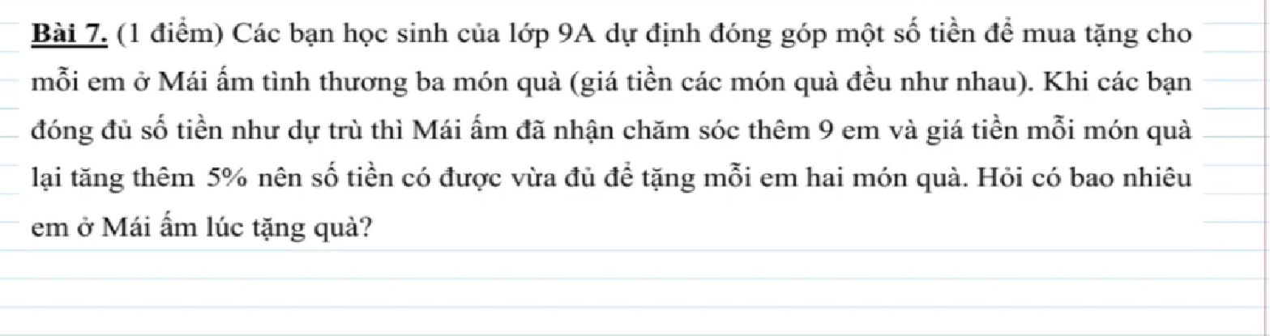

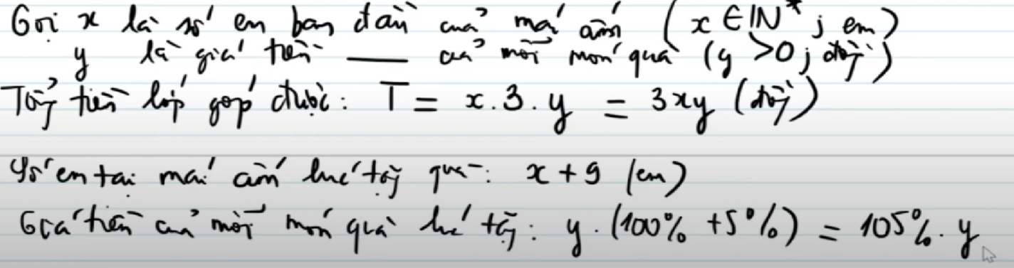

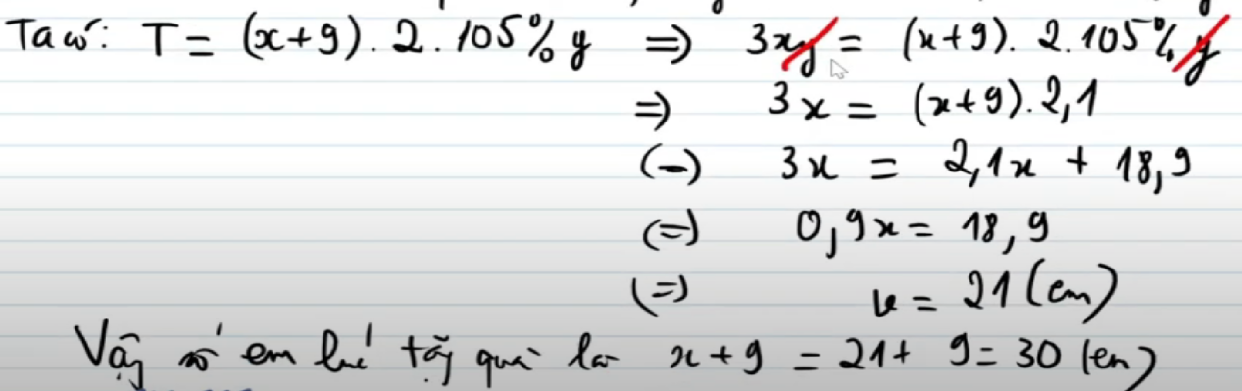

https://www.youtube.com/watch?v=b_LtNaplu-k

BÀI 1

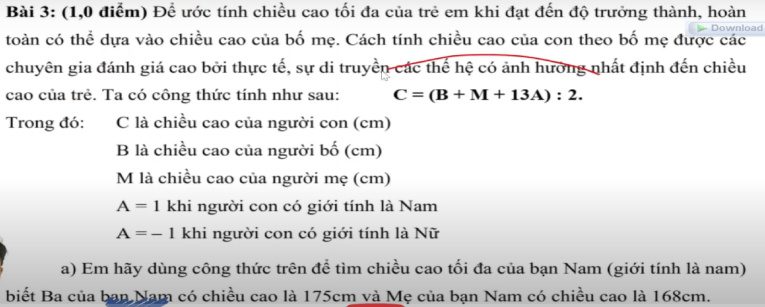

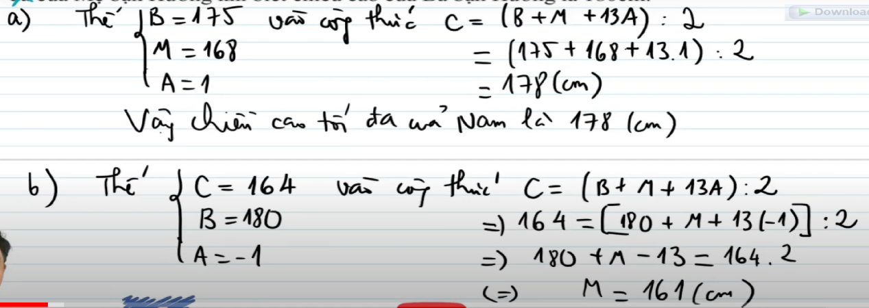

BÀI 2:
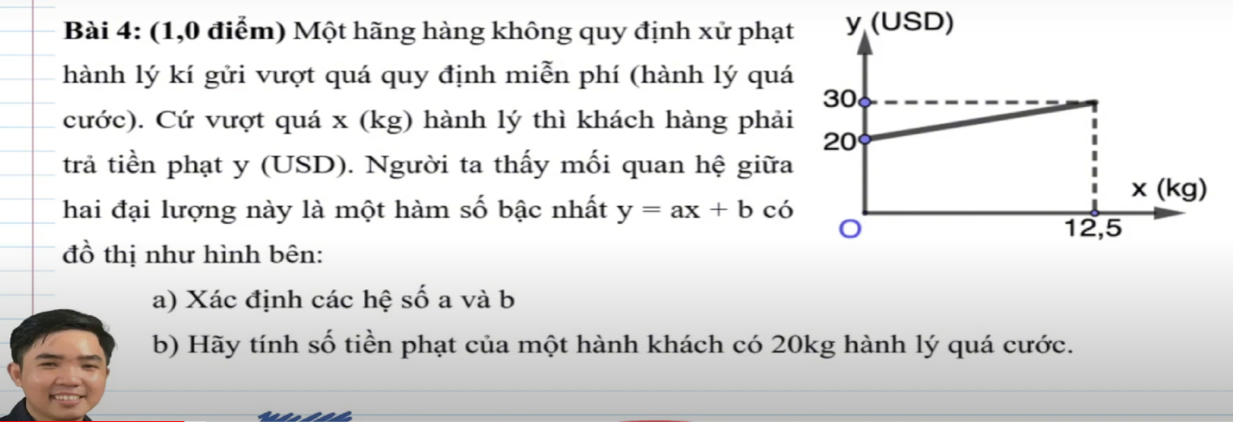

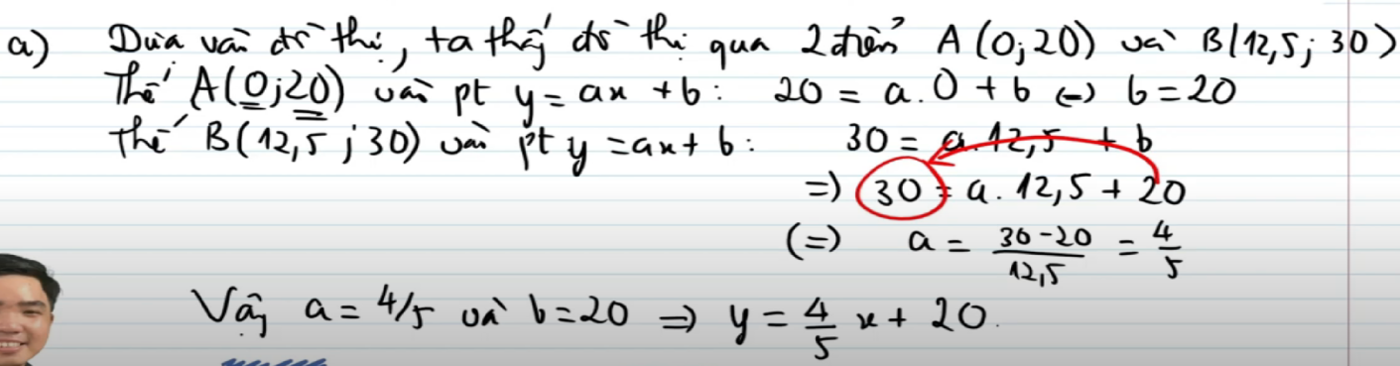
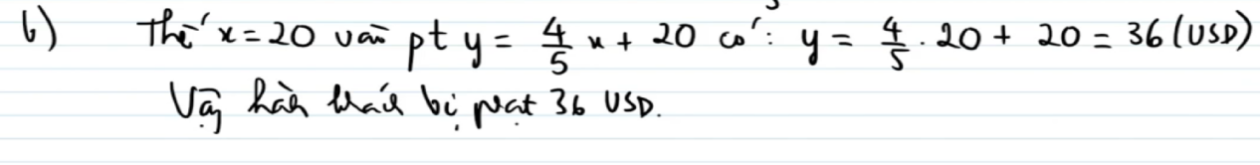

BÀI 3:
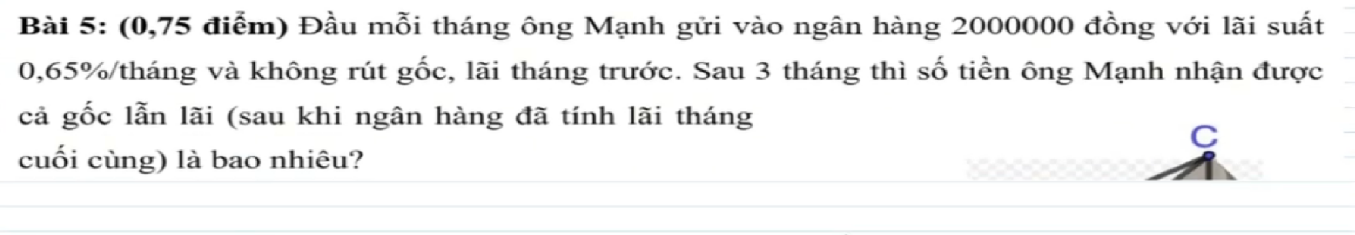

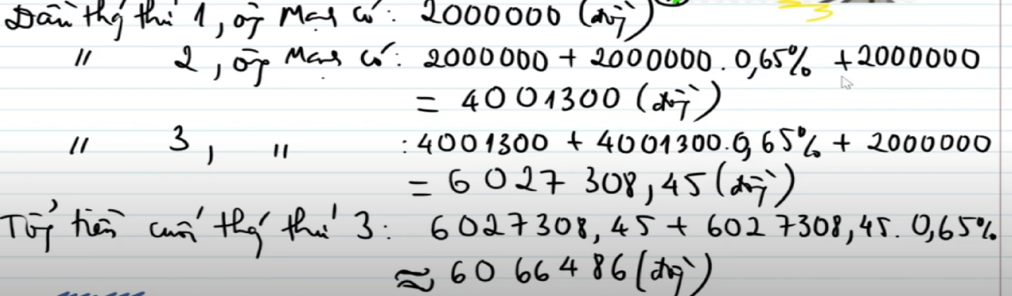

BÀI 4:
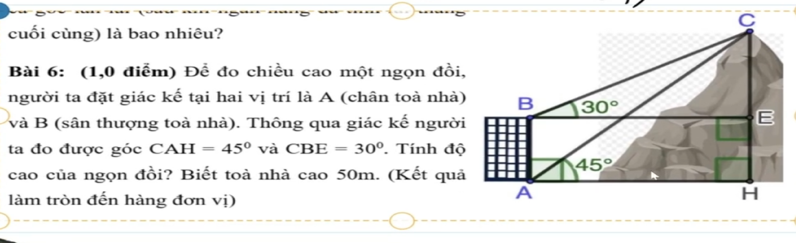

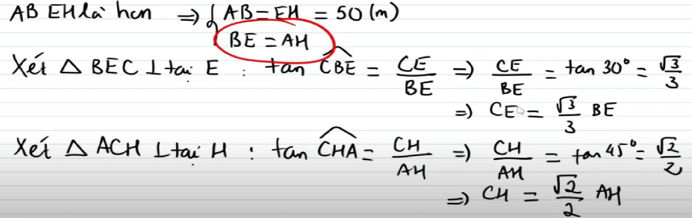

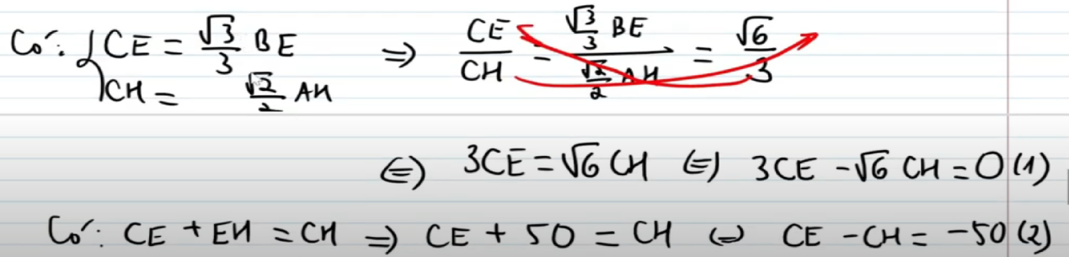

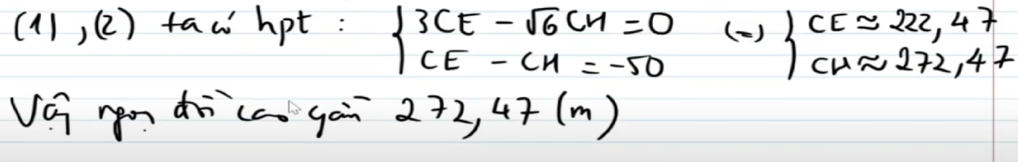

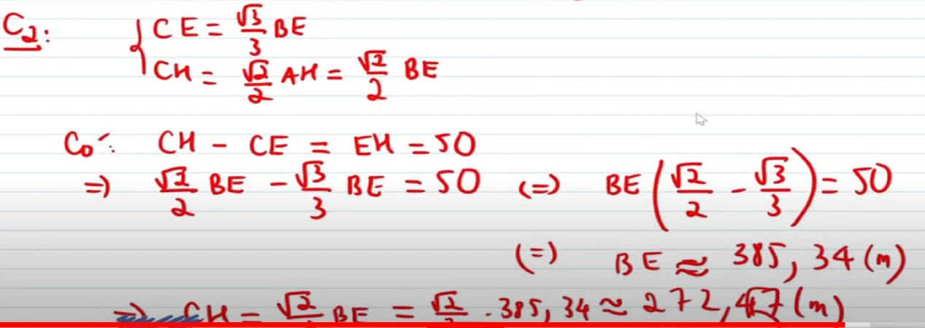

BÀI 5:
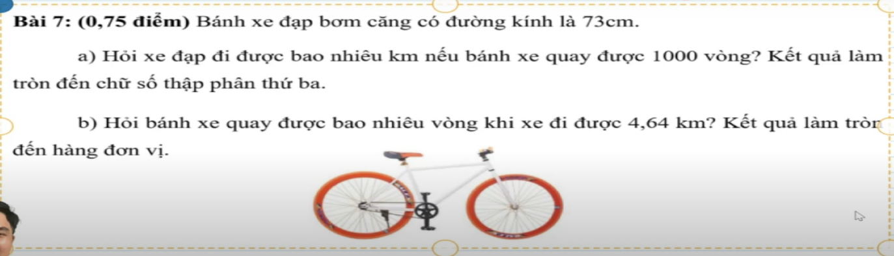

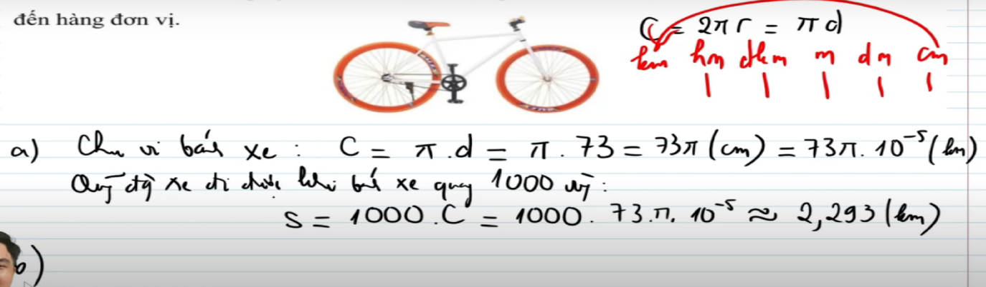

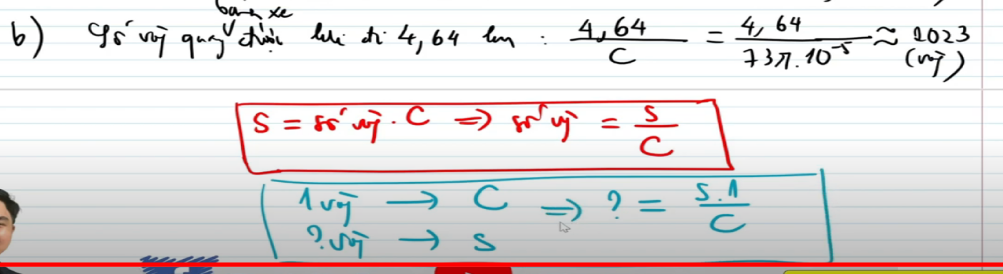

https://www.youtube.com/watch?v=Cx0wmys8kMI&list=PLHjkIEi5ZWVY_UbAtxfI_XL4t0854Stby
BÀI 1:
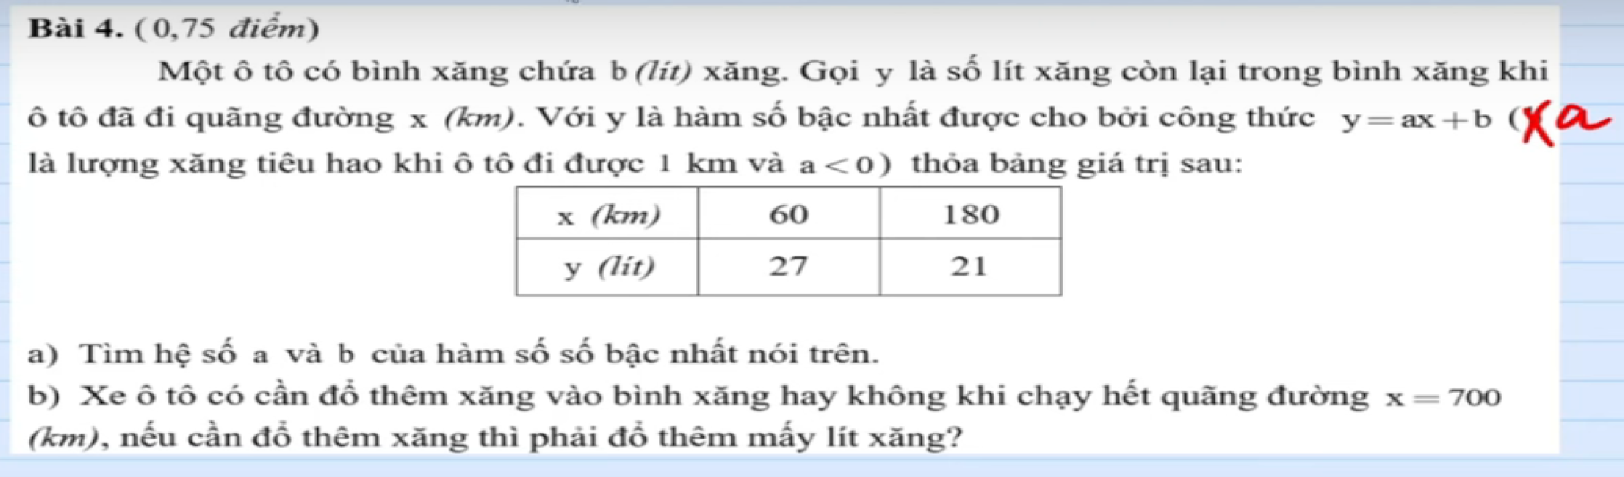

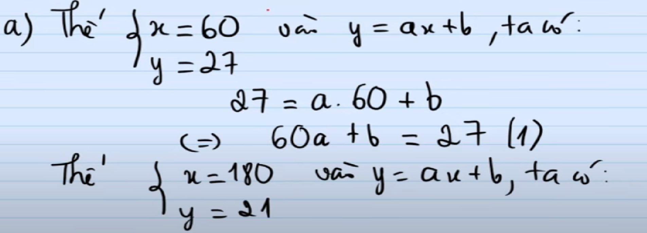

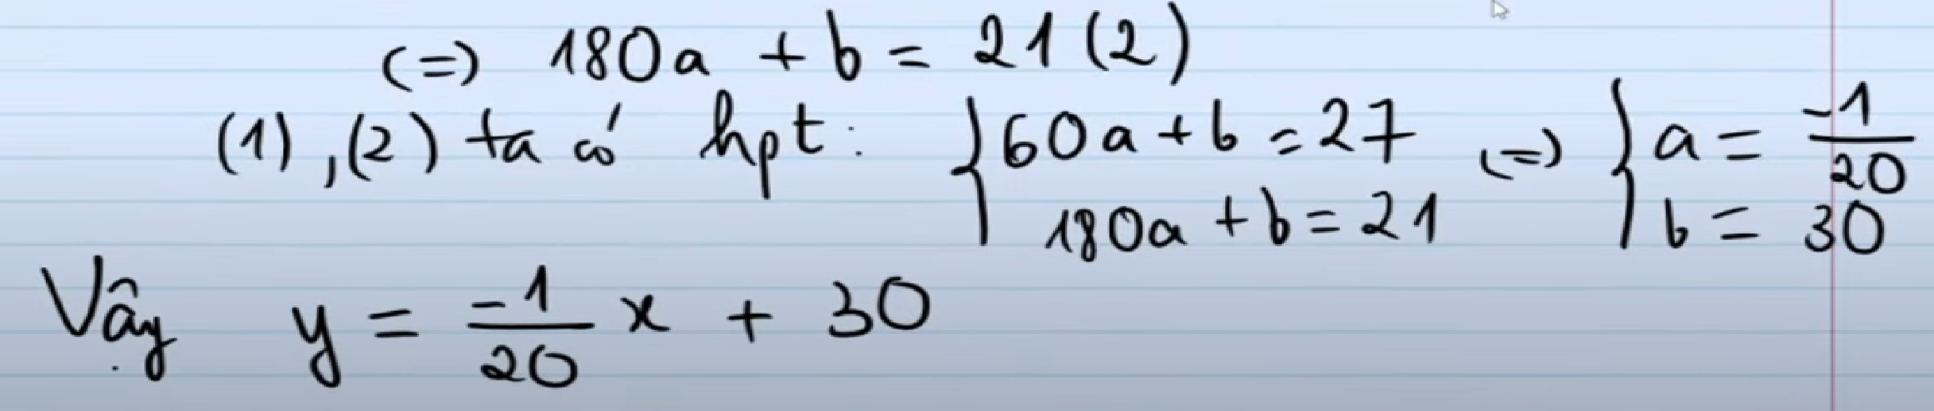

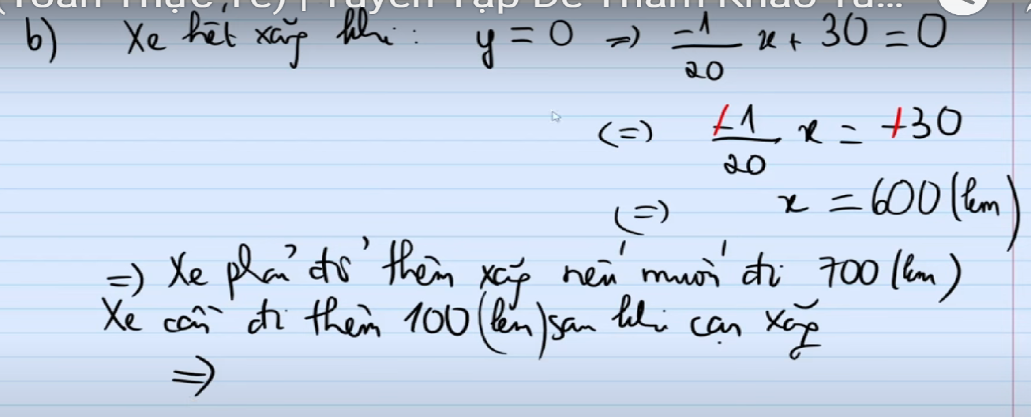
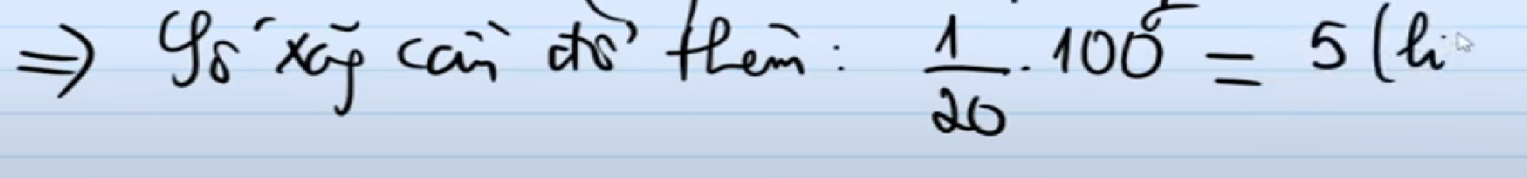
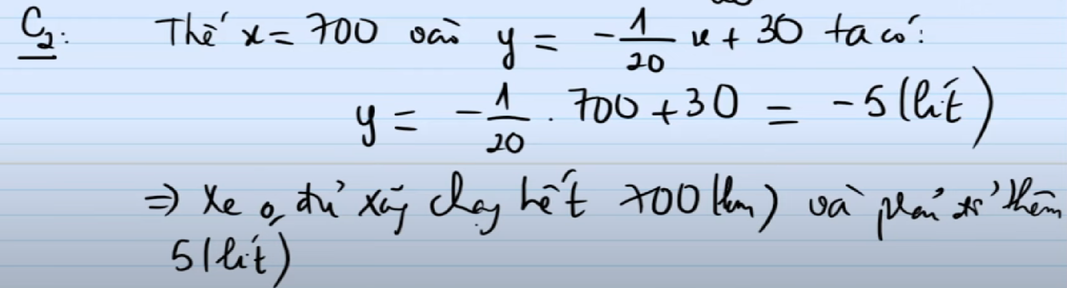

BÀI 2:
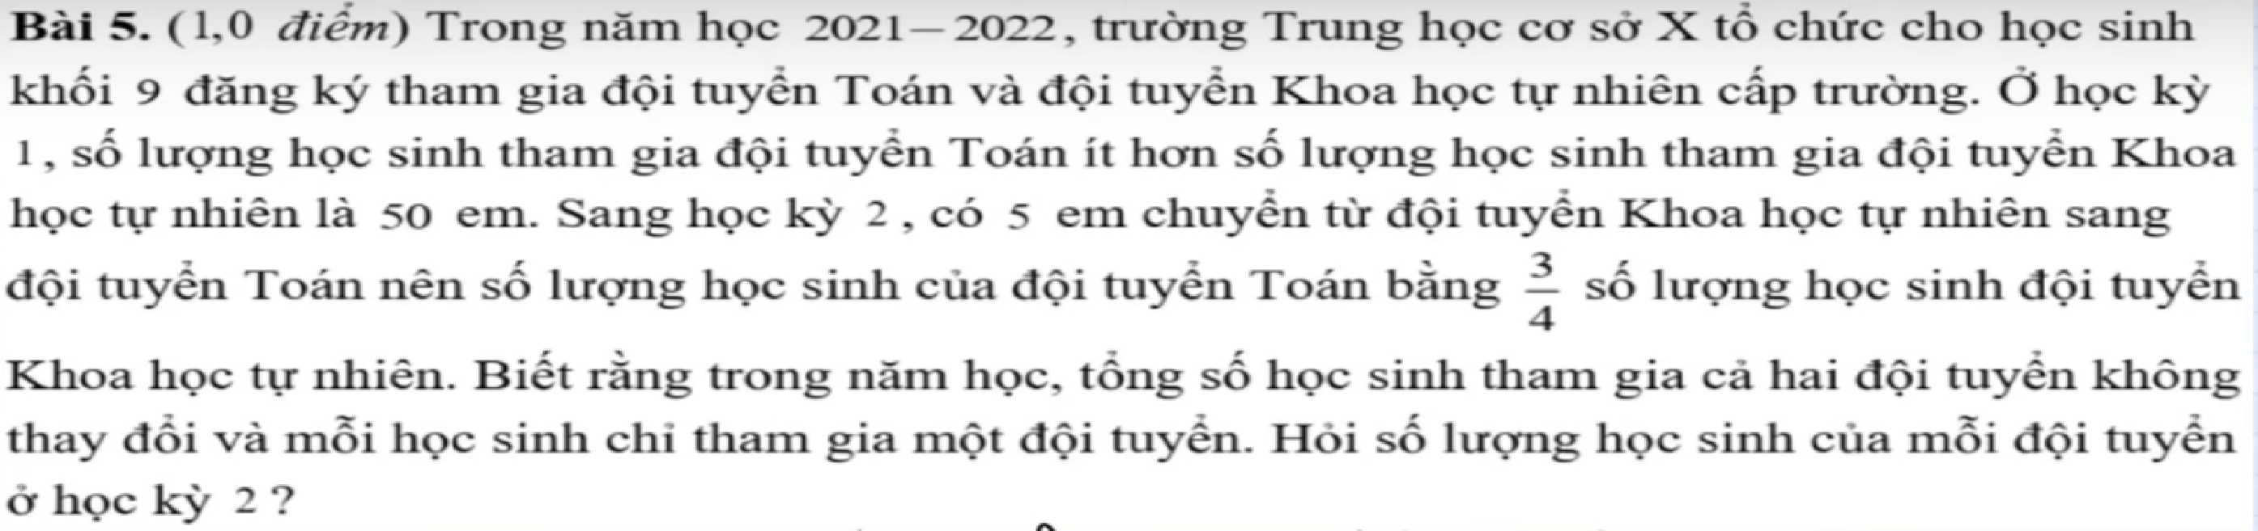

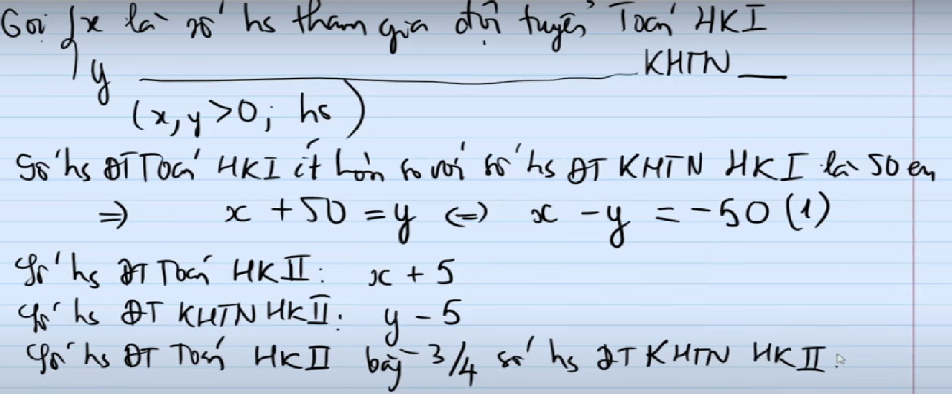

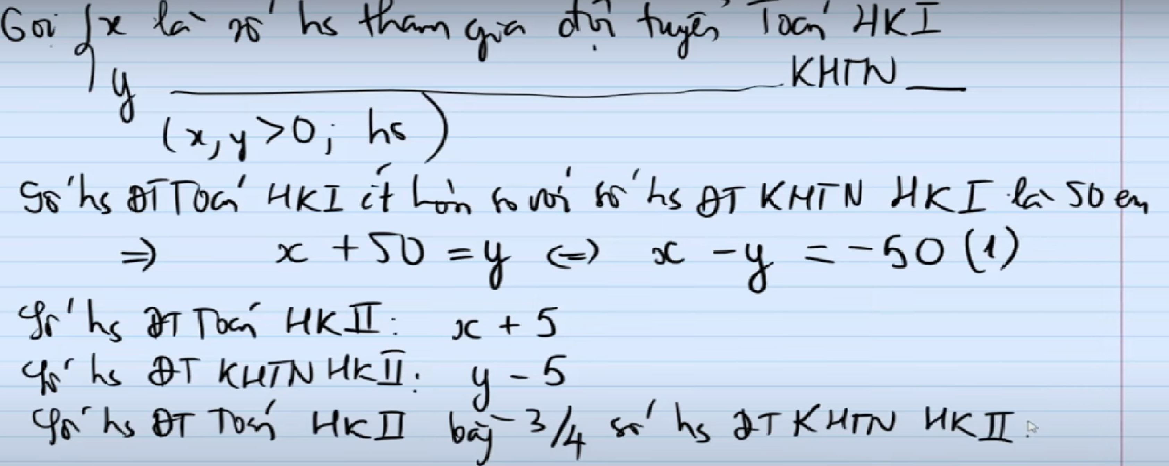

BÀI 3:
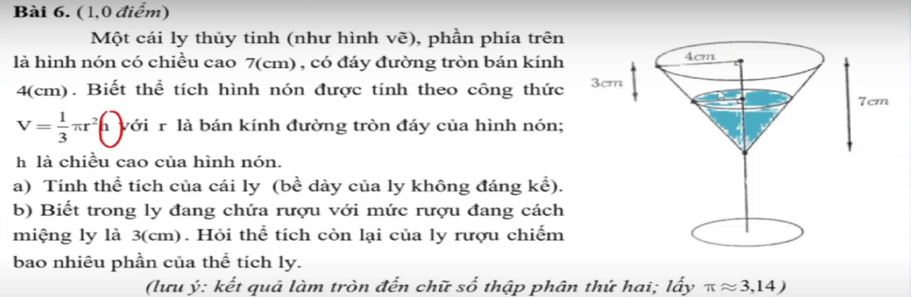

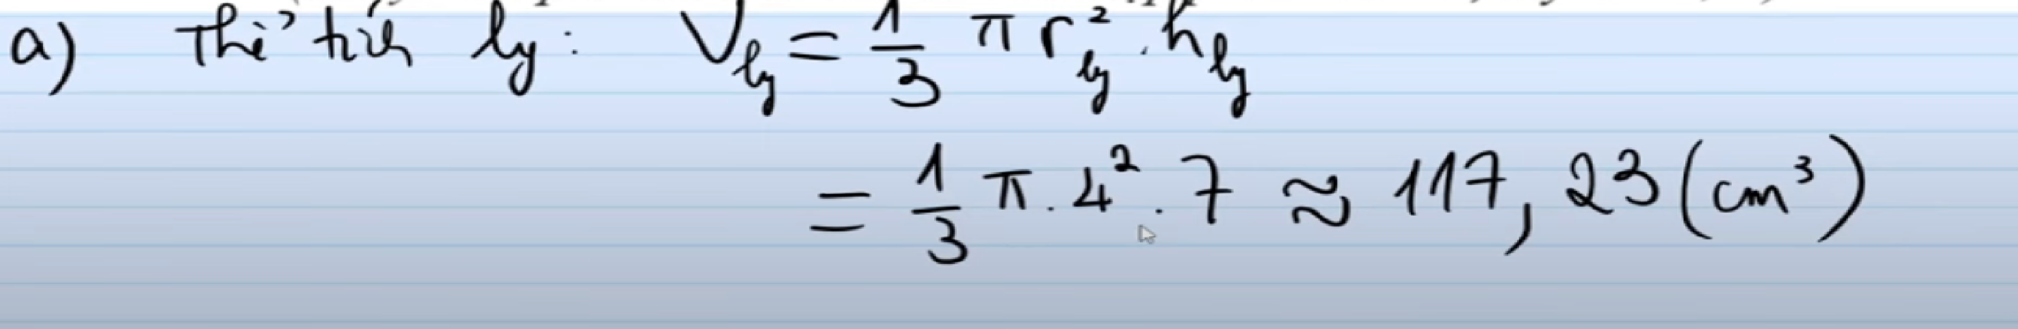

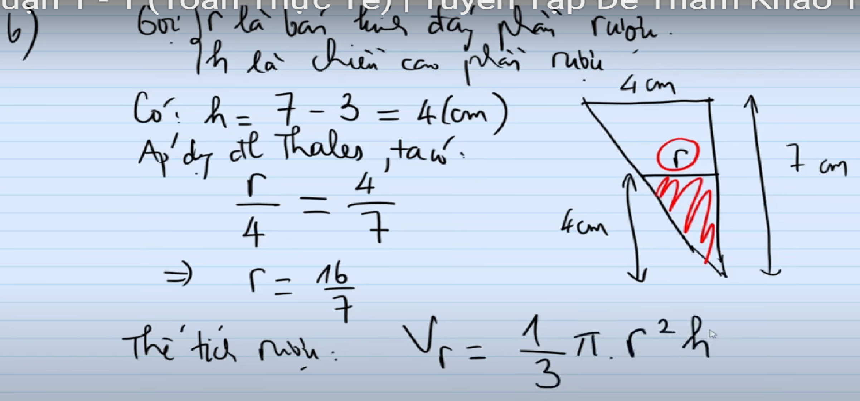

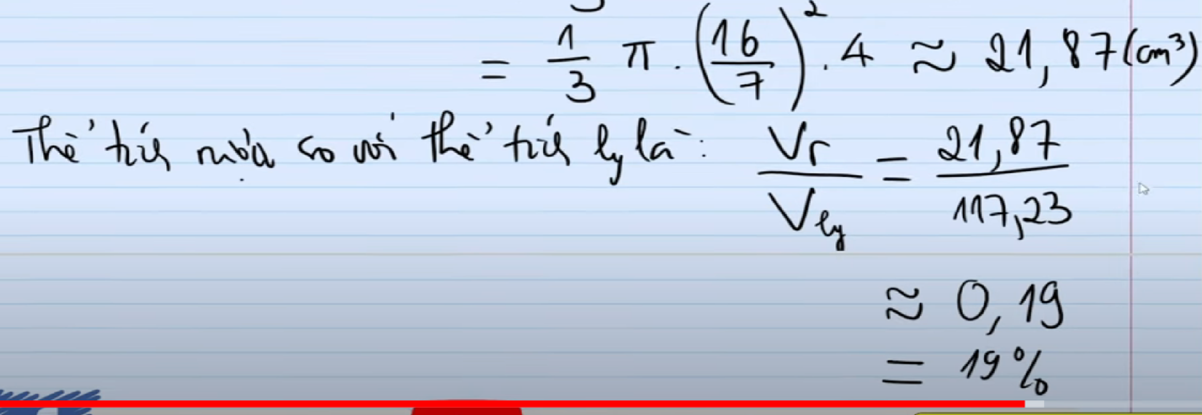

BÀI 4:
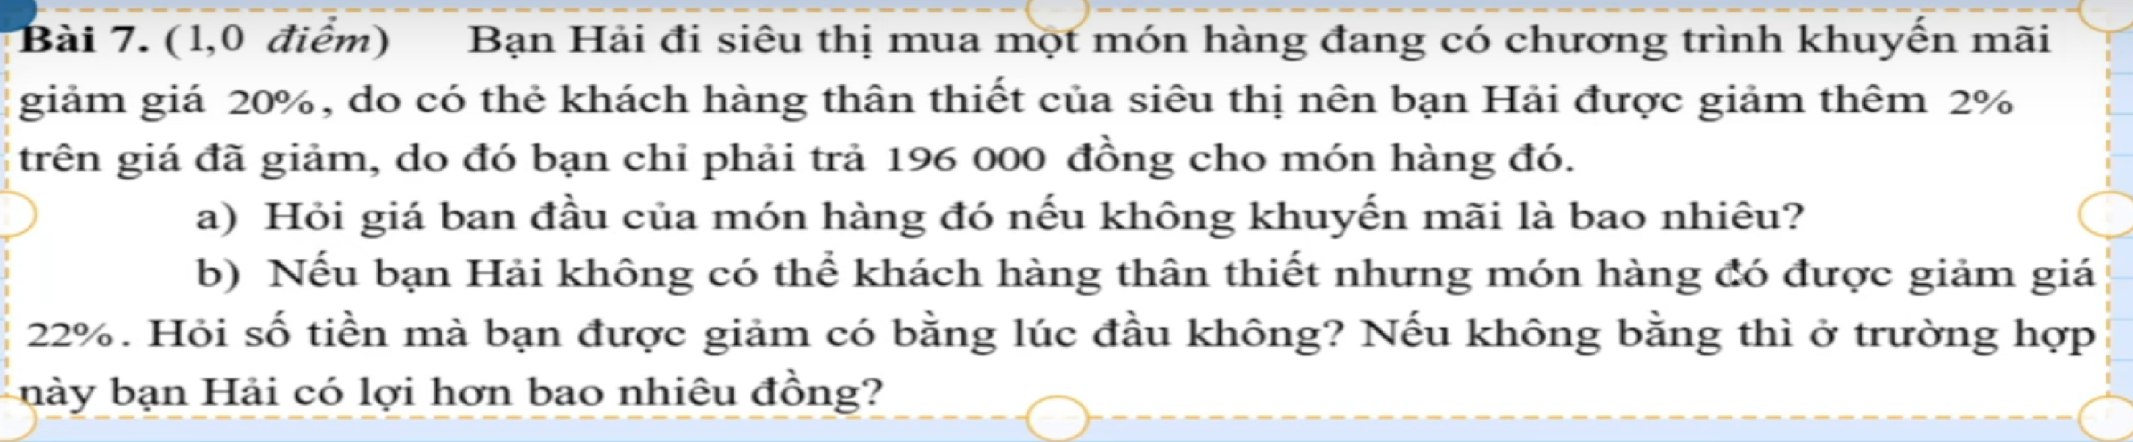

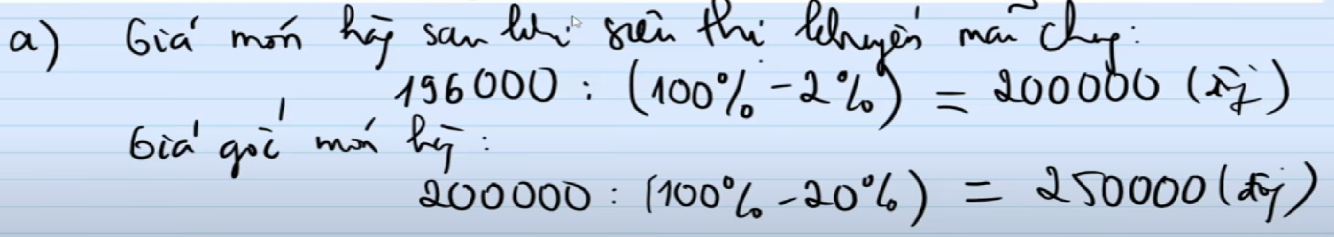

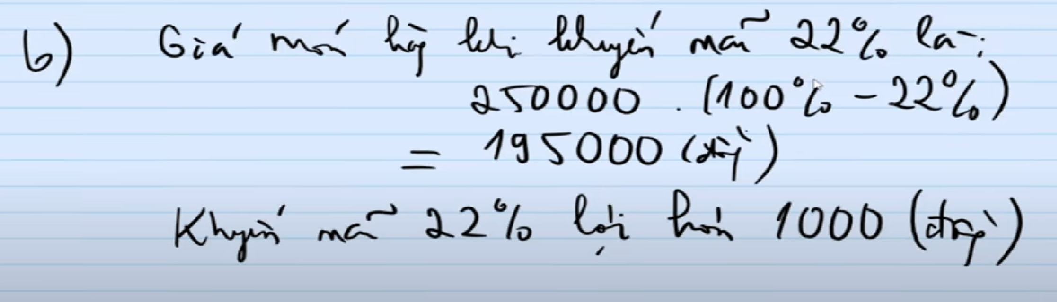

https://www.youtube.com/watch?v=Rv9vABVDmn4

BÀI 1:

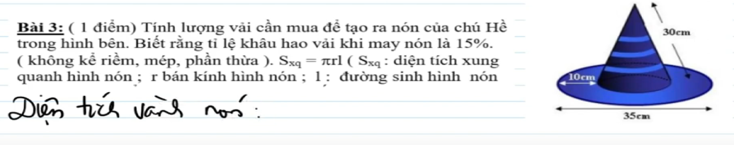

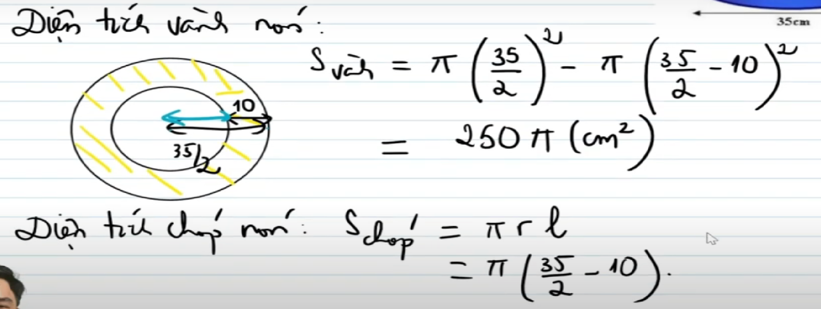

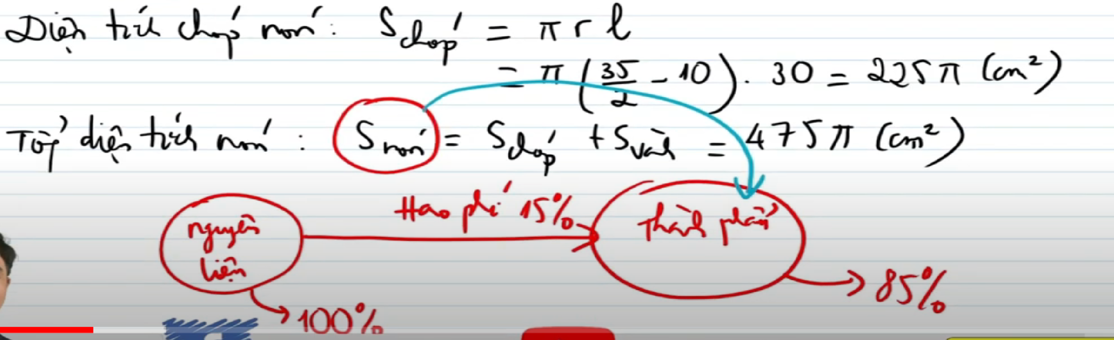

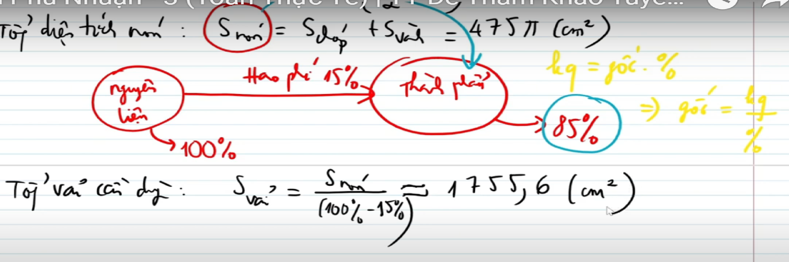

BÀI 2:
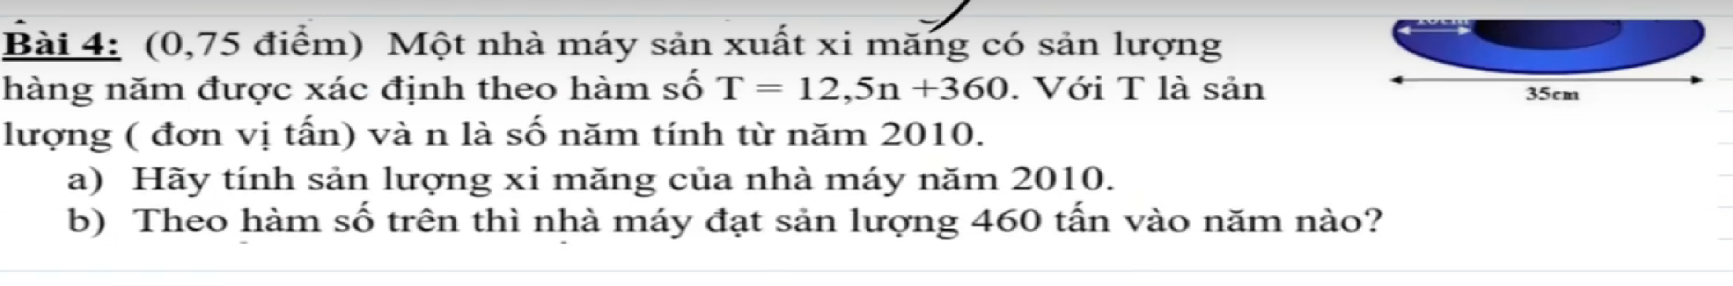

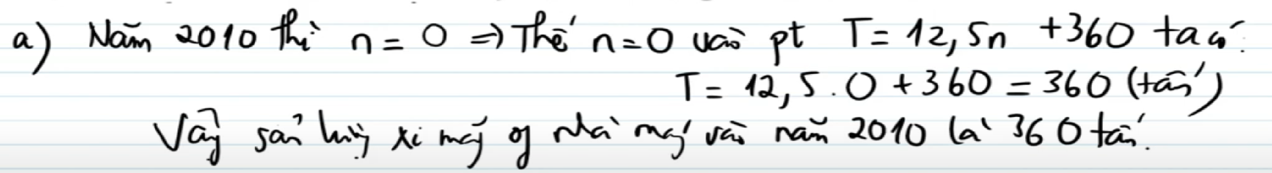
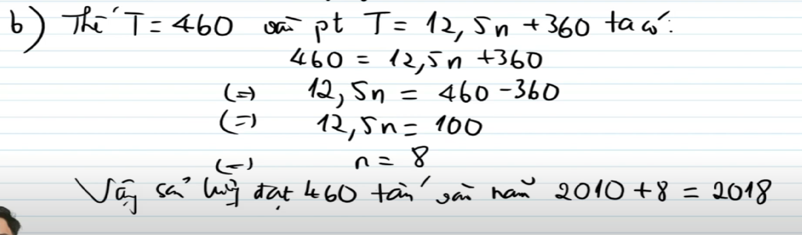

BÀI 3:

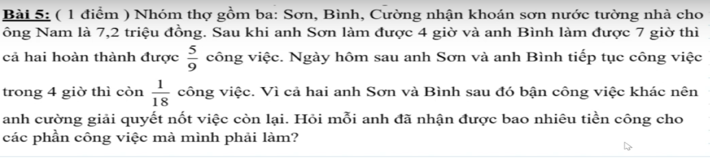

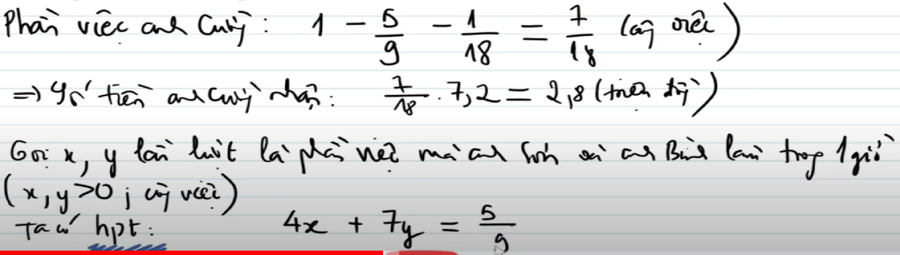

BÀI 4:
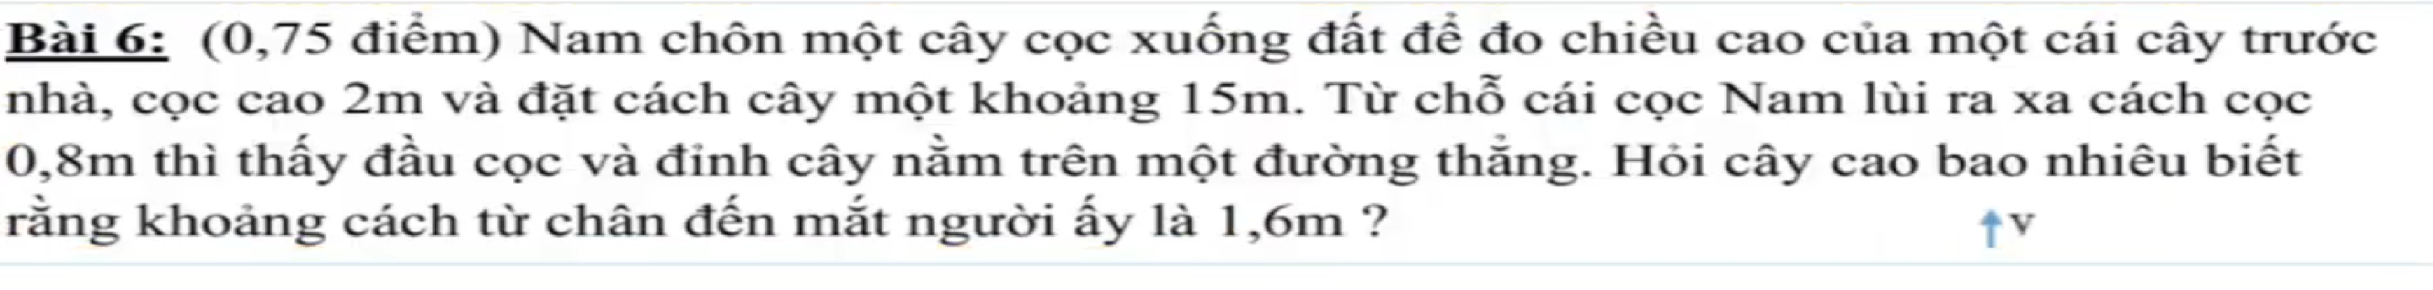
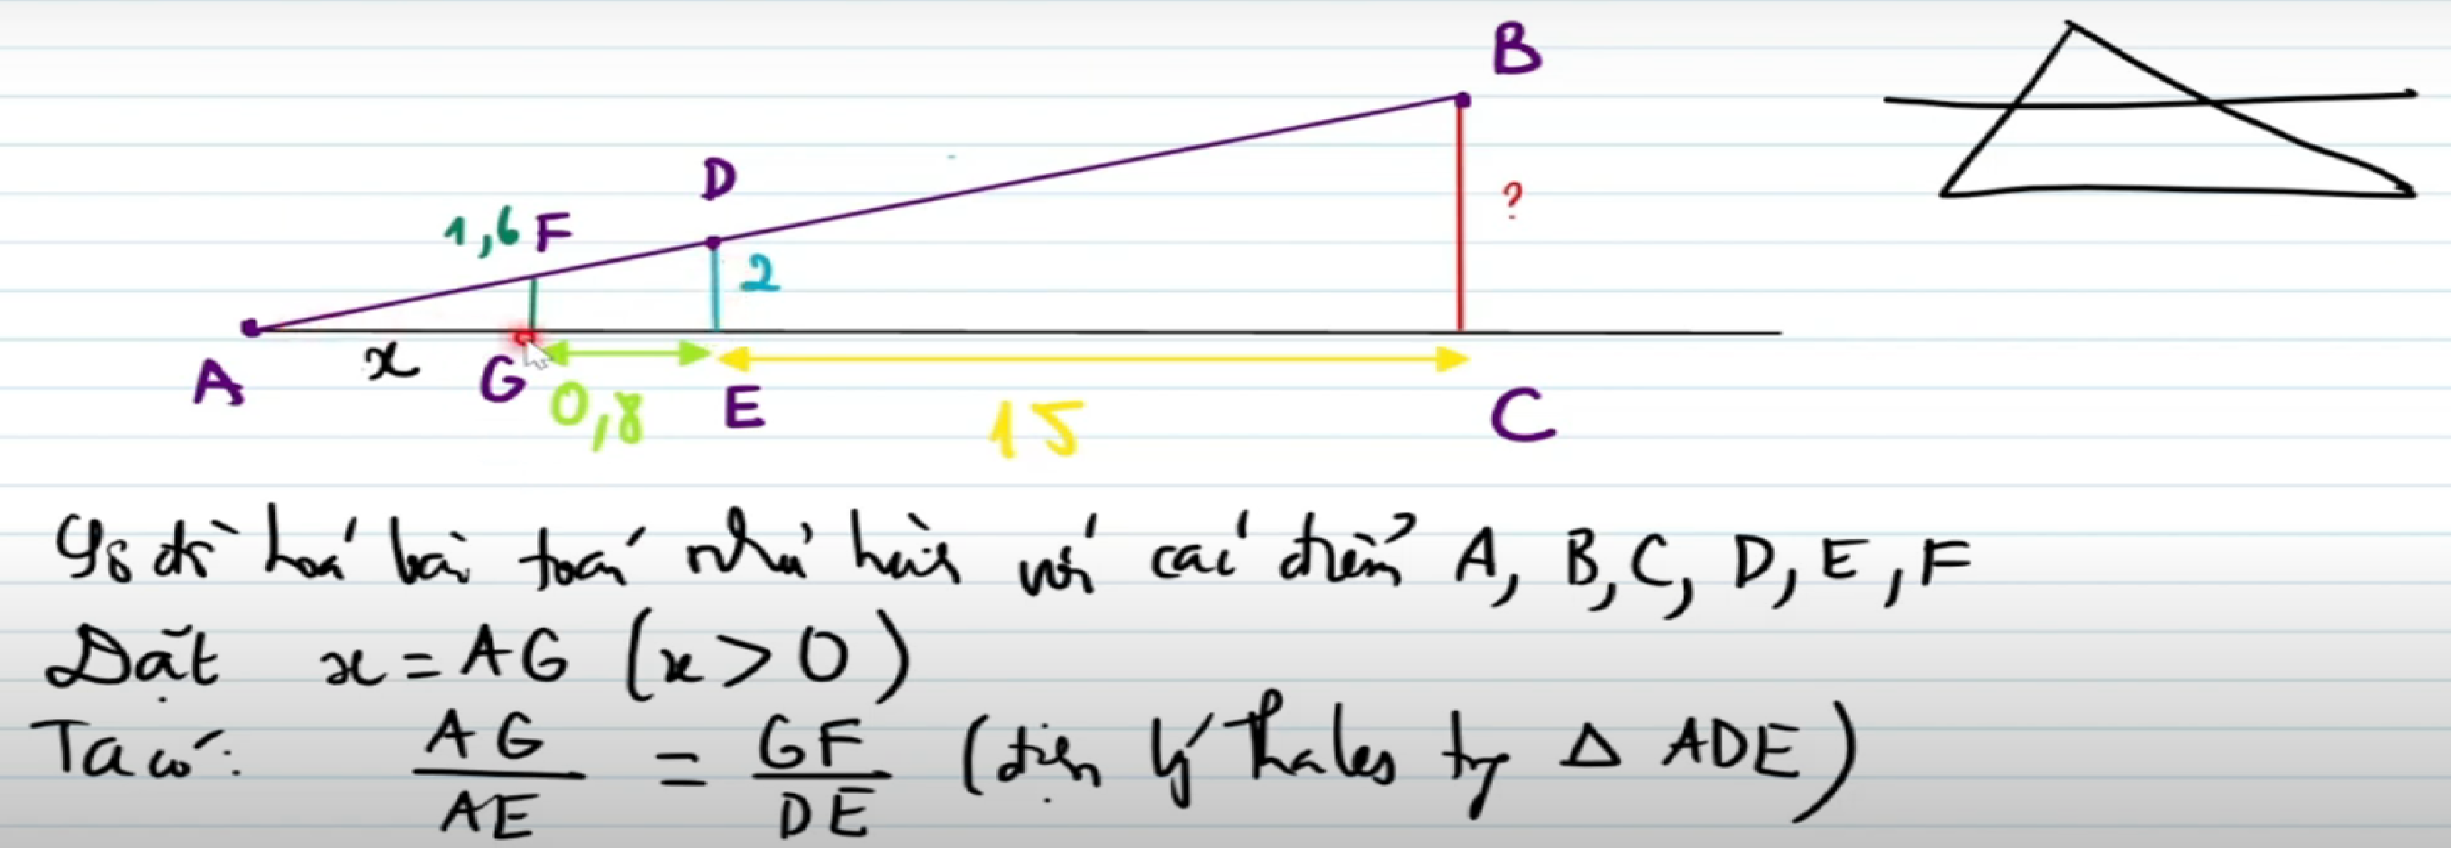

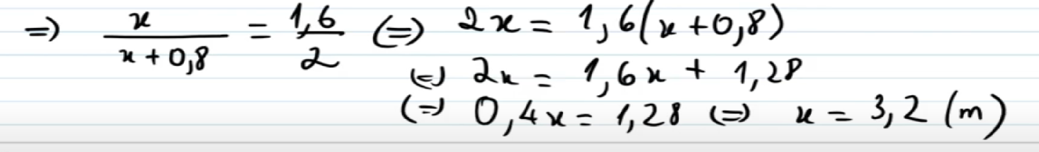

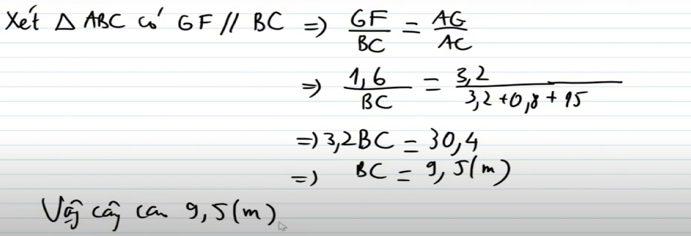

BÀI 5:



